方圆湖南公司6月质量、食品安全、食品及危害分析与关键控制点内审员转版提升培训班圆满结束

我公司于2020年6月17-19日成功举办了为期3天的质量体系ISO9001-2016、食品安全管理体系ISO 22000:2018、食品及危害分析与关键控制点HACCP体系内审员培训班，70余名学员参训，授课教师为我司高级审核员、高级讲师何金梅，主要针对三体系新版标准要求及相关审核知识技巧进行了详细的解析答疑。
虽然今年线下培训受到了新冠肺炎疫情的影响，但也阻挡不了企业为提升管理水平的殷切需求。量体温、出示健康码、分餐等等防疫措施无形之中为这次培训增添了许多繁杂的程序，但在学员们的理解和大力支持下，培训得以有条不紊的顺利进行!
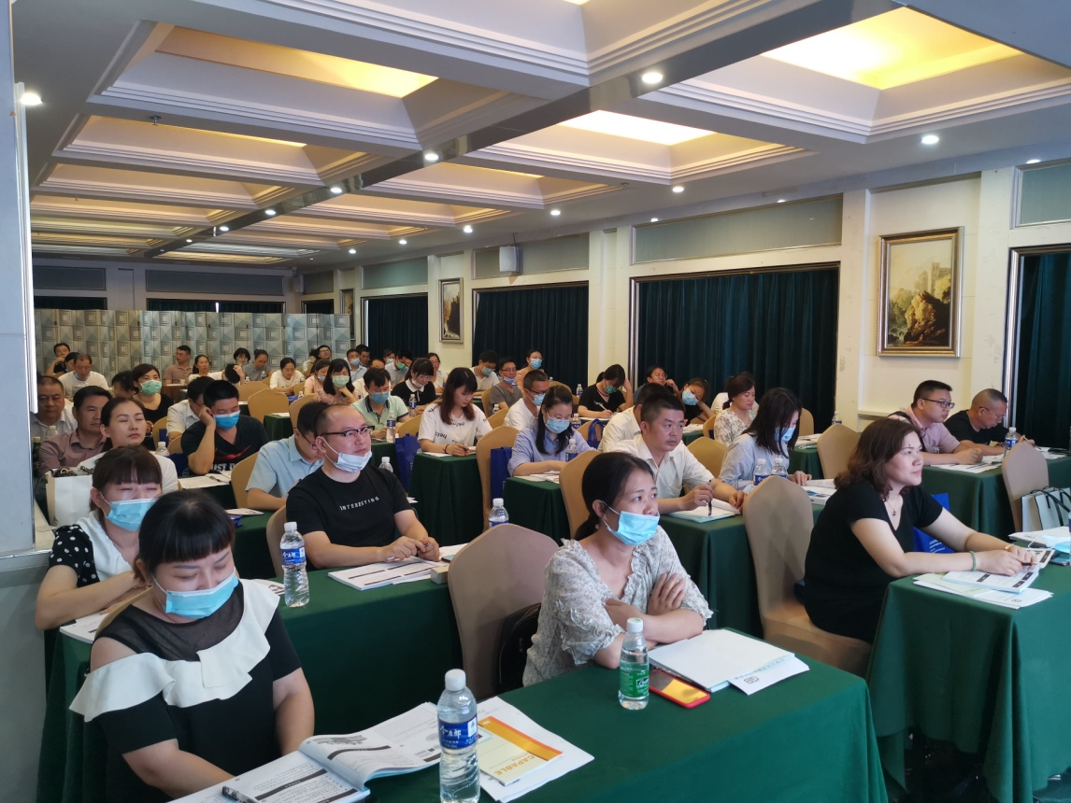

在培训过程中，何金梅老师以她丰富的审核实战经验，结合公司质量、食品及危害分析与关键控制点、食品安全管理体系建立要求和新版的变化，以实践案例生动地讲解标准的理解和实施要点，学员们也从枯燥的标准讲解中解脱出来，更加快速清晰地掌握和理解标准的要求。
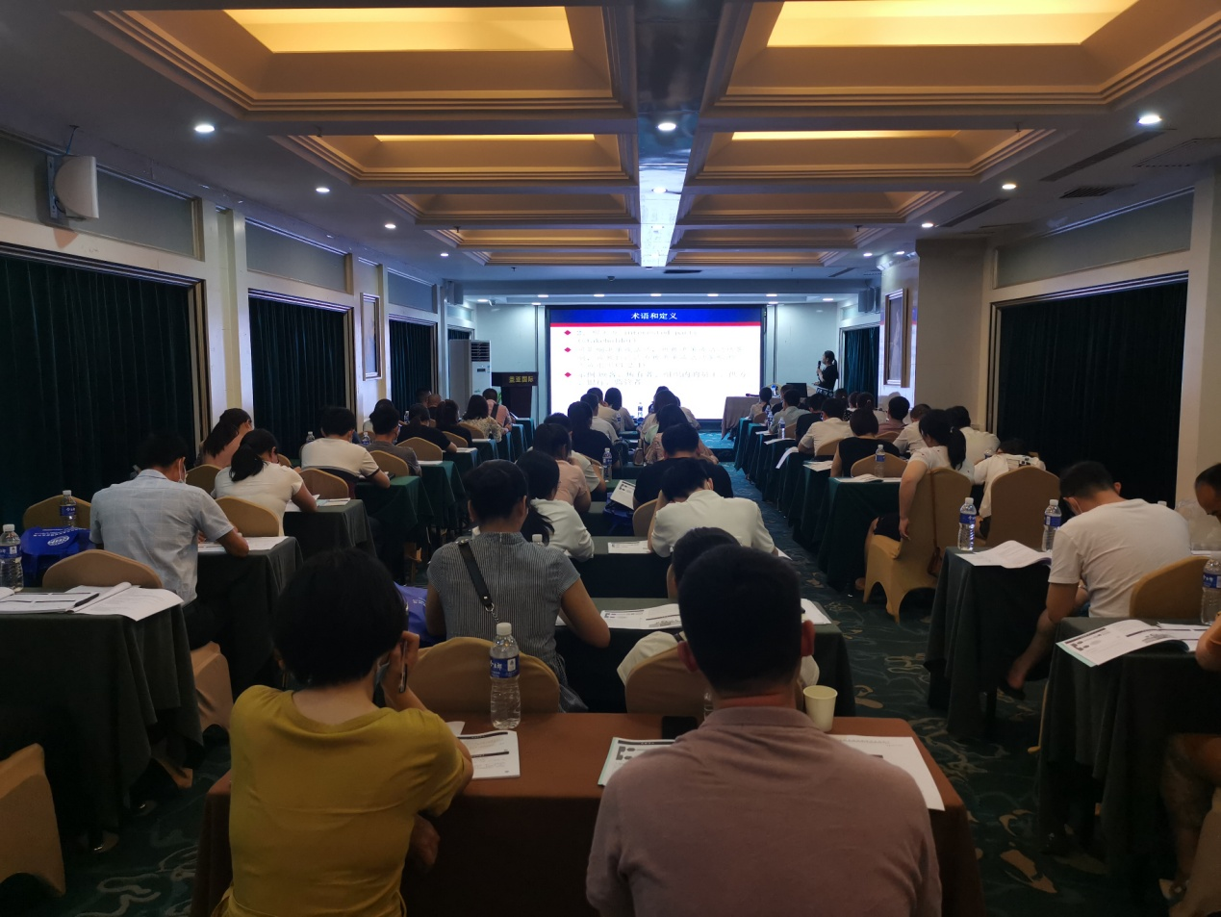 通过老师的讲解和师生们之间一问一答的友好互动，三天的培训让学员们对体系标准的理解更加深刻和透彻，为以后体系在企业实际运行中的改进和提高指明了方向，为提高企业的管理水平奠定了坚实的基础。
7月1日起，我司还将举办“全能质量主管训练营”，邀请一批优秀师资开展系列课程培训（线上授课约2个月10门课程），并结合线下主题沙龙及标杆企业参观交流方式巩固培训成果。学习标杆企业的先进管理经验，帮助学员开阔眼界、拓展思维。通过系列课程的学习和实操锻炼，使学员质量管理能力大幅提升，成长为企业质量管理储备人才！

